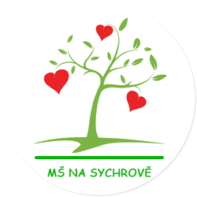
ŽÁDOST O PŘIJETÍ DÍTĚTE K PŘEDŠKOLNÍMU VZDĚLÁVÁNÍ
Mateřská škola Praha 10, Benešovská 2291/28, příspěvková organizace
Podle ustanovení zákona č. 561/2004 Sb., o předškolním, základním, středním, vyšším odborném a jiném vzdělávání (školský zákon)

Žadatel:
Příjmení a jméno dítěte: …………………………………………………………………, datum narození: ……………………
místo pobytu: …………………………………………………………………………………………………………………………………….
v ČR má vízum strpění od: ………………………………………………………………………………………………………………….

Zákonný zástupce:
Příjmení a jméno: ……………………………………………………………………………………………
místo pobytu: ……………………………………………………………………………………………
kontaktní spojení: telefon, e-mail: …………………………………………………………………………………………..

Žádám o přijetí svého dítěte k předškolnímu vzdělávání v Mateřské škole, Praha 10, Benešovská 2291/28, příspěvková organizace
Odůvodnění žádosti: …………………………………………………………………………………………………………………………
…………………………………………………………………………………………………………………………………………………………..
Nehlásím svého syna/dceru na jinou mateřskou školu.

Potvrzuji, že vyplněné údaje jsou pravdivé.

V Praze dne ………………………………………………..

podpis žadatele

